הפקולטה להנדסה - המגמה להנדסה מכנית

המלצות לעדכון תכן דפנות צד
במנוע ונקל

תקציר לספר פרויקטים

פרויקט גמר

מגיש: מורן ארד
ת.ז.: 040859787
מנחה: יונתן רייף – חטיבת מערכי מל"ט -אלביט

ספטמבר 2008

נושא הפרויקט
מנוע W802R, הינו מנוע "ונקל" תעופתי, המפותח במפעל המנועים של חטיבת מערכי מל"ט ב"אלביט מערכות". מנוע זה מתבסס על מנוע 802R שפותח בעבר בחברה, והוכנסו בו שינויים שהעיקרי בהם- הגדלת נפחו של המנוע. נפחו של מנוע R802W הוגדל ב- 15% לעומת מנוע R802, וכתוצאה מכך ומשינויים נוספים הספק המנוע עלה ב- 35% בהשוואה למנוע R802. חלק ממרכיבי המנוע עברו עדכון תכן על מנת להתאימם לגיאומטריה ולהספקו המוגדל של המנוע.
בשלב זה של הפיתוח, מנוע W802R עושה שימוש בדפנות צד (End Plates- EP) של מנוע ,R802
שהנן חלק מבנה בסיסי במנוע מסוג זה. הכוחות הפועלים על דפנות הצד על ידי ציר המנוע החדש, גדולים מבעבר בשל הספקו הגבוה יותר של המנוע. אחת הדפנות, ה- Non Drive End Plate (NDEP), עברה שינוי ראשוני בתכן לאחר שנסדקה במהלך הניסויים הראשוניים למנוע. אי לכך יש לשפר את תכן הדפנות על מנת להתאימן לעבודה תחת הכוחות הגדולים במנוע המוגדל. במסגרת פרויקט זה הערכתי באופן אנליטי את הכוחות החדשים הפועלים על דפנות הצד בזמן עבודת מנוע R802W, בחנתי את עמידותן למאמצים המתפתחים בעקבות כוחות אלו באנליזות אלמנטים סופיים, והצעתי חלופות לשיפור תכן המבנה שלהן.

מפרט הדרישות לדפנות הצד
- משקל ה- NDEP לא יעלה על 2.03 ק"ג.
- משקל ה- DEP לא יעלה על 1.575 ק"ג.
- על הדפנות לעמוד במאמץ הנובע מכוח של עד KN1.65 עבור NDEP או 2.8KN עבור DEP בסל"ד מקסימאלי באיזור המסבים הראשיים במקדם ביטחון של 1.33 ולקיים אורך חיים של 1000 שעות .
- על ה- DEP להתממשק עם חלקים כגון: הגיר הנייח (סטציונארי), מסב גלילים, ציר אקסנטרי, בית מחזיר שמן ועוד.
- על ה- NDEP להתממשק עם חלקים כגון: בית משאבת מים, מסב גלילים, ציר אקסנטרי, בית מחזיר שמן ועוד.

הכוחות הפועלים על דפנות הצד
הכוחות העיקריים הפועלים על דפנות הצד, אשר כתוצאה מהם עלולות הדפנות להיכשל, הם כוחות רדיאליים שפועלים על הדפנות על ידי ציר המנוע האקסנטרי, כתוצאה מעבודתו התרמודינאמית של המנוע.
במסגרת חישובי, מצאתי את פרופיל הכוחות שעובד על דפנות הצד במהלך סיבובו של ציר המנוע.
הכוחות המרביים בהם נדרשות הדפנות לעמוד הם כ- 1.65KN ב- NDEP ו- 2.8KN (ערך זה התברר כדורש תיקון לאחר ביצוע אנליזת מבנה) ב- DEP.
הכוחות פועלים באופן מחזורי על הדפנות, קטנים וגדלים כתלות בעומס וסל"ד המנוע.
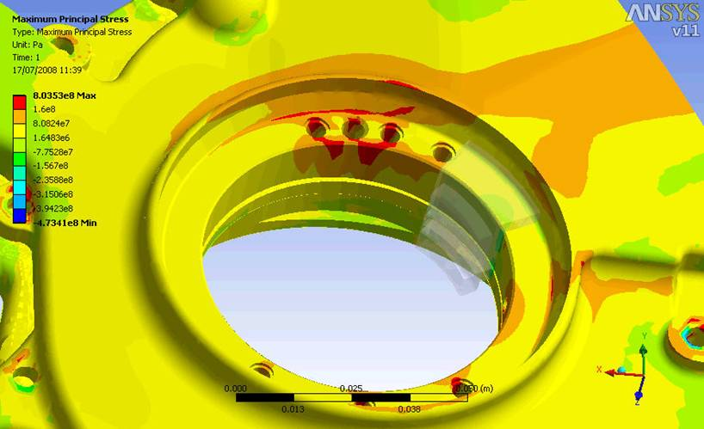
תוצאות אנליזת מבנה
בתמונה העליונה, ניתן לראות את ריכוז המאמצים כתוצאה מהכוחות המחזוריים הפועלים על ה- DEP.
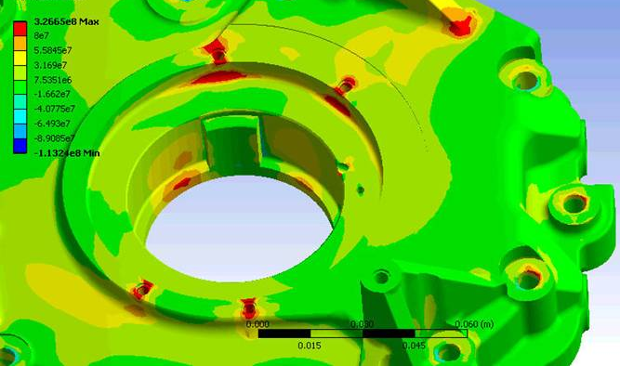
בתמונה מוצגים המאמצים הראשיים המקסימאליים בסולם צבעים מכחול (מאמצים נמוכים) עד לאדום (מאמצים גבוהים). ניכר כי המאמצים המרביים מתפתחים באזור החיבור בין גלגל השיניים הנייח לדופן (באזור קדחי הברגים המחברים). בתמונה התחתונה, ניתן לראות את ריכוז המאמצים כתוצאה מהכוחות המחזוריים הפועלים על ה- NDEP. המאמצים המרביים מתפתחים בקדח של המסב הראשי בדופן וסמוך לקדחי הברגים המחברים את בית מחזיר השמן והמסב הכדורי אל הדופן.
מאמצים ראשיים מרביים
מאמצים ראשיים מרביים

הצעת חלופות לתכן
דפנות הצד עשויות יציקת חול מסגסוגת אלומיניום C355-T6. לאחר היציקה עוברות הדפנות תהליך של עיבוד שבבי ולבסוף עוברות ציפוי. בשל מורכבות תהליך היציקה בהיבטים של לוחות זמנים, זמינות של בעלי מקצוע ועוד, ביססתי את תכן החלופות לתכן שאינו כולל שינוי ביציקה שיאפשר שימוש ביציקות הקיימות, ולתכן הכולל שינויים ביציקה.
להלן מספר המלצות לשיפור תכן ה- DEP וה- NDEP:
- שינוי עיבוד האזור עליו מורכב בית מחזיר השמן והמסב הכדורי ללא שינוי היציקה ב-NDEP.
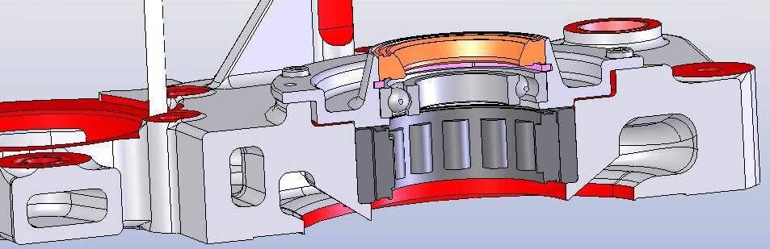
בתמונה הנ"ל מוצג חתך של הרכבת ה- NDEP הנוכחית. העיגול הכחול מסמן את אזור השינוי.
בתמונה להלן ניתן לראות את חתך הרכבת ה- NDEP המוצעת. ניתן לראות את השינוי בעיבוד השבבי של הדופן שלמעשה מבטל את המדרגה הקיימת (שלפי התמונה של תוצאות האנליזה מהווה אזור ריכוז מאמצים). השינוי בעיבוד הוביל לשינוי בית מחזיר השמן על מנת להתאימו לתכן המשופר.
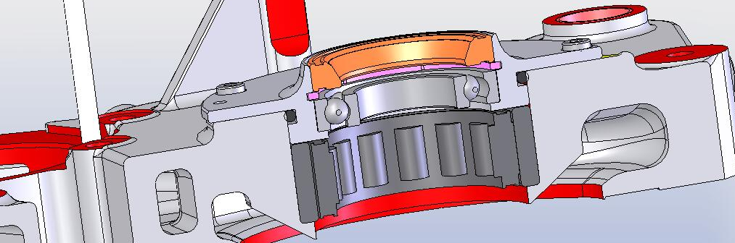
ביטול המדרגה הקיימת מטפל באזור ריכוז המאמצים ואמור להוריד את המאמצים המקסימאליים המתפתחים בדופן בעקבות עבודת המנוע. הערכת השיפור באחוזים תתאפשר לאחר ביצוע אנליזה נוספת על המודל המשופר.

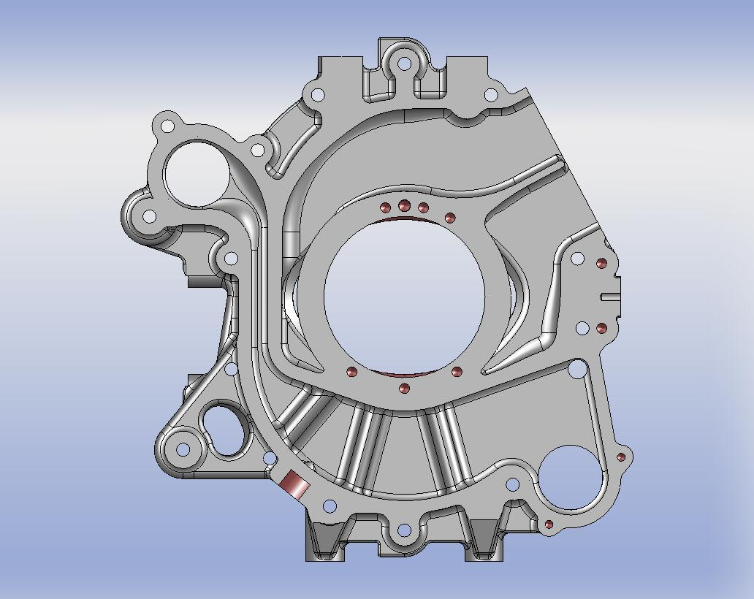
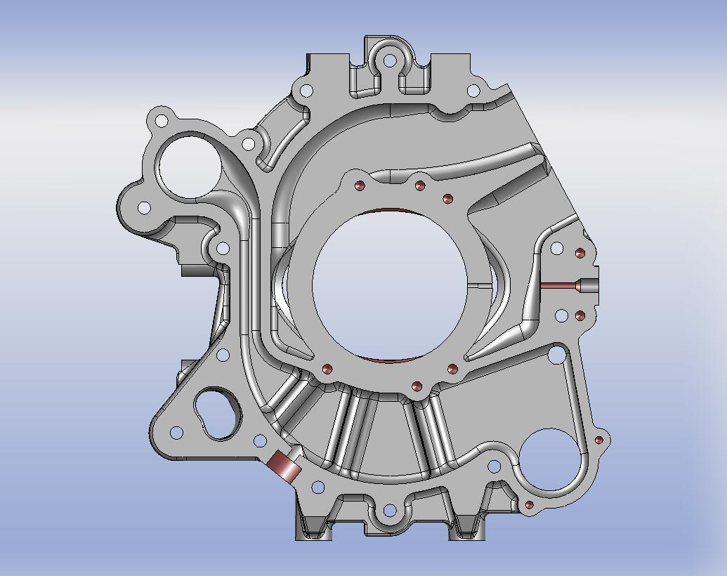
- הקשחת ה- DEP ע"י עיבוי צלע חיזוק בכיוון המועמס של הדופן, הגדלת קוטר החלוקה של קדחי הברגים המחברים את גלגל השיניים הנייח ובית מחזיר השמן ל- DEP ושינוי העיבוד של משטח המגע בין גלגל השיניים הנייח לדופן (שיפור הכולל שינוי היציקה).
תעלת נוזל קירור
תעלת אויר עליונה
תעלת אויר תחתונה
הוספת חומר ע"מ להרחיק הברגים מהקדח

בתמונה העליונה, ניתן לראות חתך של ה-DEP. הסימון הכחול מקיף צלע חיזוק הממוקמת בכיוון הפעלת הכוח על הדופן. בתמונה התחתונה, רואים עיבוי של הצלע (שינוי היציקה) על חשבון תעלות קירור האויר הממוקמות משני צידיה. עיבוי הצלע יקשיח את הדופן ועל כן יוריד את המאמצים המתפתחים בה.

אזור הקדח המרכזי של ה- DEPוהברגים המחברים את גלגל השיניים הנייח ואת בית מחזיר השמן ל- DEP מהווה אזור ריכוז מאמצים (תמונת אנליזה עליונה). הגדלת קוטר החלוקה עליו ממוקמים הברגים, ירחיק אותם מהקדח ועל כן יקטין את המאמצים המתפתחים באזור. הגדלת קוטר החלוקה מתאפשרת לאחר הוספת חומר (ביציקה) בתוך תעלות האוויר ותעלת נוזל הקירור כפי שרואים בתמונה התחתונה.
בנוסף, הוקטן עומק קדח הבורג מגודלו הנוכחי לגודל של כ- (פעמיים קוטר הבורג).
בתמונות החתך שלהלן ניתן לראות את עומק קדחי הברגים המחברים את הגג"ש הנייח לדופן כמו גם את קרבת הקדחים לקדח הראשי בדופן ה- DEP הנוכחית בתמונה העליונה ואת ה- DEP המוצעת בתמונה התחתונה.
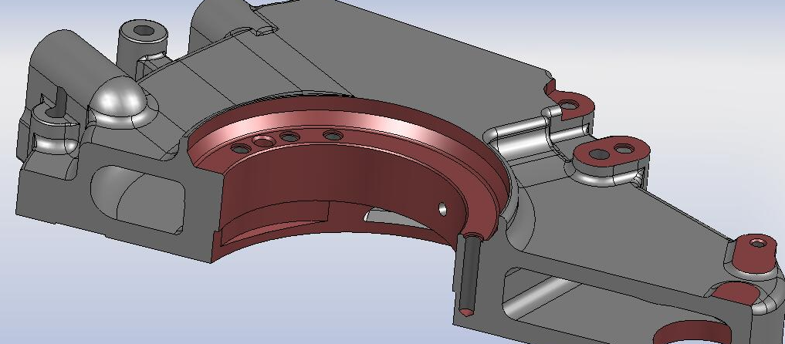
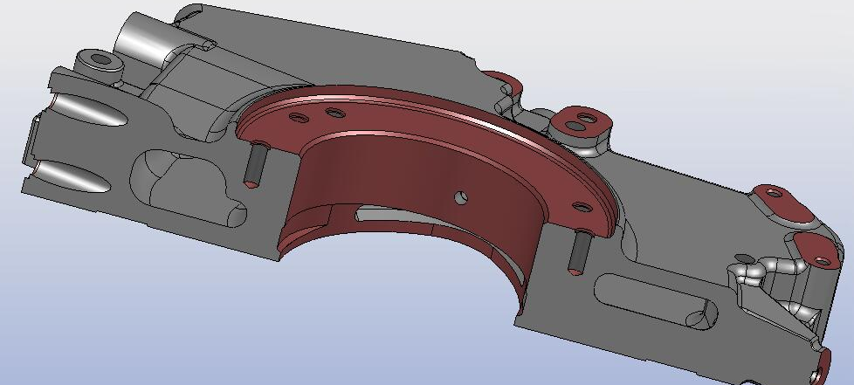
שינויים אלו מחייבים שינויים בגלגל השיניים הנייח ובבית מחזיר השמן על מנת להתאימם לדופן וכוללים הגדלת הפלאנג' של הגג"ש ובית מחזיר השמן, הארכת הגג"ש ושינוי מיקומי קדחי הברגים על הפלאנג' של הגג"ש ושל בית מחזיר השמן.

- החלפת חומר הגלם Cast Aluminum per SAE-AMS-A-21180 C355-T6 בחומר הגלם Aluminum A390.0-T6 Sand Cast בשתי דפנות הצד.
לחומר הגלם Aluminum A390.0-T6 Sand Cast חוזק להתעייפות גדול יותר מאשר ל- Aluminum C355-T6 Sand Cast, 105MPa לעומת 96MPa ל- 500 מליון מחזורי עומס עבור קורה סובבת. משמע אורך החיים הצפוי עבור קורה מ- A390.0-T6 המועמסת בעומס סימטרי הגורם למאמץ של 105MPa הוא 500 מליון מחזורים שהם כ- 10% יותר מאשר בקורה מ- C355- T6. תכונה זו הופכת את חומר הגלם הנ"ל לעדיף מבחינת חוזק להתעייפות. בנוסף, A390.0-T6 גם קשה יותר ולכן בעל יתרון בהיבט של עמידות בשחיקה.

יעדים להמשך
- ביצוע אנליזת אלמנטים סופיים על המודלים המוצעים בדו"ח זה.
- שיפור המודלים, אם תוצאות האנליזה אינן משביעות רצון אל מול מפרט הדרישות (יקבע לאחר ניתוח תוצאות אנליזה ולאחר השוואה לתוצאות האנליזה שבוצעה על המודלים הראשונים).
- במקביל, לביצוע סעיפים 1 ו- 2, ביצוע ניסוי של מדידת מאמצים בדפנות הצד באמצעות מדי עיבור על מנת לכייל את האנליזות שבוצעו.
- המלצה על החלופות המתאימות ביותר.
- הכנת שרטוטי יייצור ויייצור אב טיפוס.
- ביצוע תהליכי הוכחה הכוללים הרצות Endurance.
- יייצור סדרתי.

